1.Dada la placa base, responde:
a)

b)

c)

d)

2. Averigua los datos de tu ordenador
a)

b)

c)

d)

e)

11. Busca en alguna tienda online un tester de fuentes de alimentación, indicando
precio y características principales.

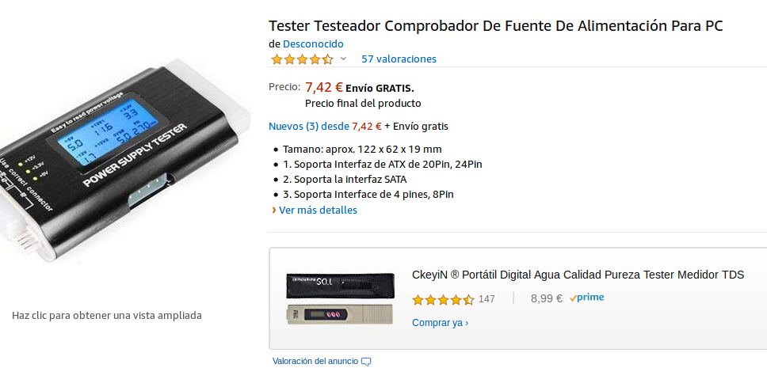

12.Comprueba con un polímetro el funcionamiento de alguna fuente de
alimentación. Indica número de serie, número y tipo de conectores disponibles y
tensiones de salida en cada pin. ¿Qué conectores ponen en marcha las fuentes
DELL? (Ayuda en www.pinouts.ru)

P1
11,98V | 5.17 | 5,14 | 0 | 5,14 | 0 | 5,14 | 0 | 3,3 | 3,3
5,14 | 5,14 | -5 | 0 | 0 | - | - | 0 | -11,98 | 3,3
PB
11,98 | 0 | 0 | 5,14
PE
11,98 | 0 | 0 | 5,14
PF
11,98 | 0 | 0 | 5,14
PH
0 | 0
11,98 | 11,98

